令和元年１０月発行 第9４号



中部普及だより

大阪市､守口市､枚方市､八尾市､寝屋川市､大東市､柏原市､門真市､東大阪市､四條畷市､交野市

あなたの農業用ハウスの強風補強対策、十分ですか？

平成30年9月4日に近畿地方を襲った台風２１号により、当管内でも多くの市でビニールハウス等の農業用施設に重大な被害が生じました。現在、『平成３０年度被災農業者向け経営体育成支援事業』などを活用して再建、復旧作業が進められている状況です。

一方、被害を受けなかったビニールハウスにおいても、このような大型台風その他強風等の自然災害に備えて対策を講じることが重要であることから、8月6日（火）にJAグリーン大阪の協力を得て、パイプハウスを中心としたハウス補強対策研修会を開催しました。

研修においては、主な被害のパターン別に説明があり、

①風上側の屋根面が押しつぶされる対策には、タイバー（補強部材）の設置

②妻面から押し込まれてハウス全体が将棋倒しになる対策には、ハウス側面の筋交いの設置

③側面からの対策には、外部からの補強の他、ハウス軒高以上の防風ネットの設置

などの資材を導入した補強策の説明がありました。

また、日常の点検の重要性にも言及され、

①フイルムがゆるんでいると強風にあおられる被害が起こりやすくなり、また、フイルム破損個所があれば風が入り被害拡大します。対策としては、マイカ線の締め付け固定、フイルム面や接合部の取付金具や妻面部などハウス各部の再点検を行い、損傷、ゆるみがあれば補強をします。

②強風により木片や小石が飛んできてフイルムを破損することがあります。対策としては、施設周辺の片づけ、清掃をします。

などの説明があり、日々の点検、保守の重要性を強調されていました。

新設のみならず、既存のハウスでも可能なことから取り組むことで、施設の被害防止による安定生産につながると考えられます。

また、参考として、農林水産省のHP（生産者が自分でできる補強資材等によるパイプハウスの構造強化対策）を紹介しますので、ご一読ください。

http://www.maff.go.jp/j/seisan/ryutu/engei/saitai/ooyukibessi1.pdf



タイバーによる肩部の補強方法事例

筋交いによる妻面の補強方法事例

ハウス部位名称と補強策（農林水産省HPの図を参考作成）

食品表示の研修会を開催しました

平成27年4月に食品表示法が施行され、加工食品の栄養成分表示の新基準が示されました。経過措置期間が令和2年3月末となっており、原則としてこの基準で表示することが義務付けられます（例外あり）。

農の普及課では、新基準の周知を図るため、７月１６日（火）に、大阪府健康医療部 食の安全推進課 食品表示グループの担当者を講師に研修会を開催しました。

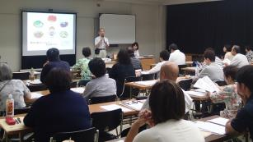講師からは、栄養成分表示には５項目あることをはじめとして、具体的な表示例やその計算値の算出方法、生鮮食品と加工食品の区別、原料原産地表示、相談窓口等についても説明がありました。（地独）大阪府立環境農林水産総合研究所からは、「簡易分析器による栄養成分分析制度」について紹介がありました。

管内の農産物の加工、販売を行う農業者を中心に、JA・直売所職員等４０名が参加しました。講義終了後に個別相談の時間も設け、参加者は食品表示についての疑問を解決し、「義務項目など知らないことを知ることができて勉強になった。」等の感想が聞かれました。

当課では、今後、農産物を加工・販売をされている農業者の方に向け、ＨＡＣＣＰの研修会を予定しており、適正表示とともに取組を支援していきたいと考えています。

「第５１回近畿地域農山・漁村女性のつどい」が開催され、

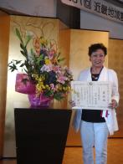守口市の田中さんが『近畿農政局長賞（社会参画部門優秀賞）』を受賞されました！

９月９日（月）に大阪市のＫＫＲホテル大阪において「第５１回近畿地域農山・漁村女性のつどい ～ようおこし 男女でつくる大阪産（もん）　ええもんぎょうさんたべてって ～おおきに（主催：近畿農政局他）」が開催されました。

毎年、近畿２府４県で開催され、今年度は大阪開催となっており、大阪府ファームレディネットワーク（大阪市　浅田裕見子会長）が中心となって企画され、基調講演、交流会等が行われました。

近畿農政局男女共同参画優良事例表彰式の中で、守口市の田中明美さんが「社会参画部門優秀賞」を受賞され、他府県の受賞者とともに事例発表をされました。今後もご活躍が期待されます。

受賞された田中明美さん

ご尽力ありがとうございました。～農の匠 退任～

これまでの実績に対し､大阪府知事より感謝状が贈られました。

さん（柏原市）：ぶどう栽培の活性化、担い手育成など

さん（門真市）：地域農業の維持・振興、農業振興のリーダーなど

さん（枚方市）：先駆的な農業のあり方、地域農業の活性化など

大阪府中部農と緑の総合事務所　〒581-0005 八尾市荘内町2-1-36 中河内府民センタービル内

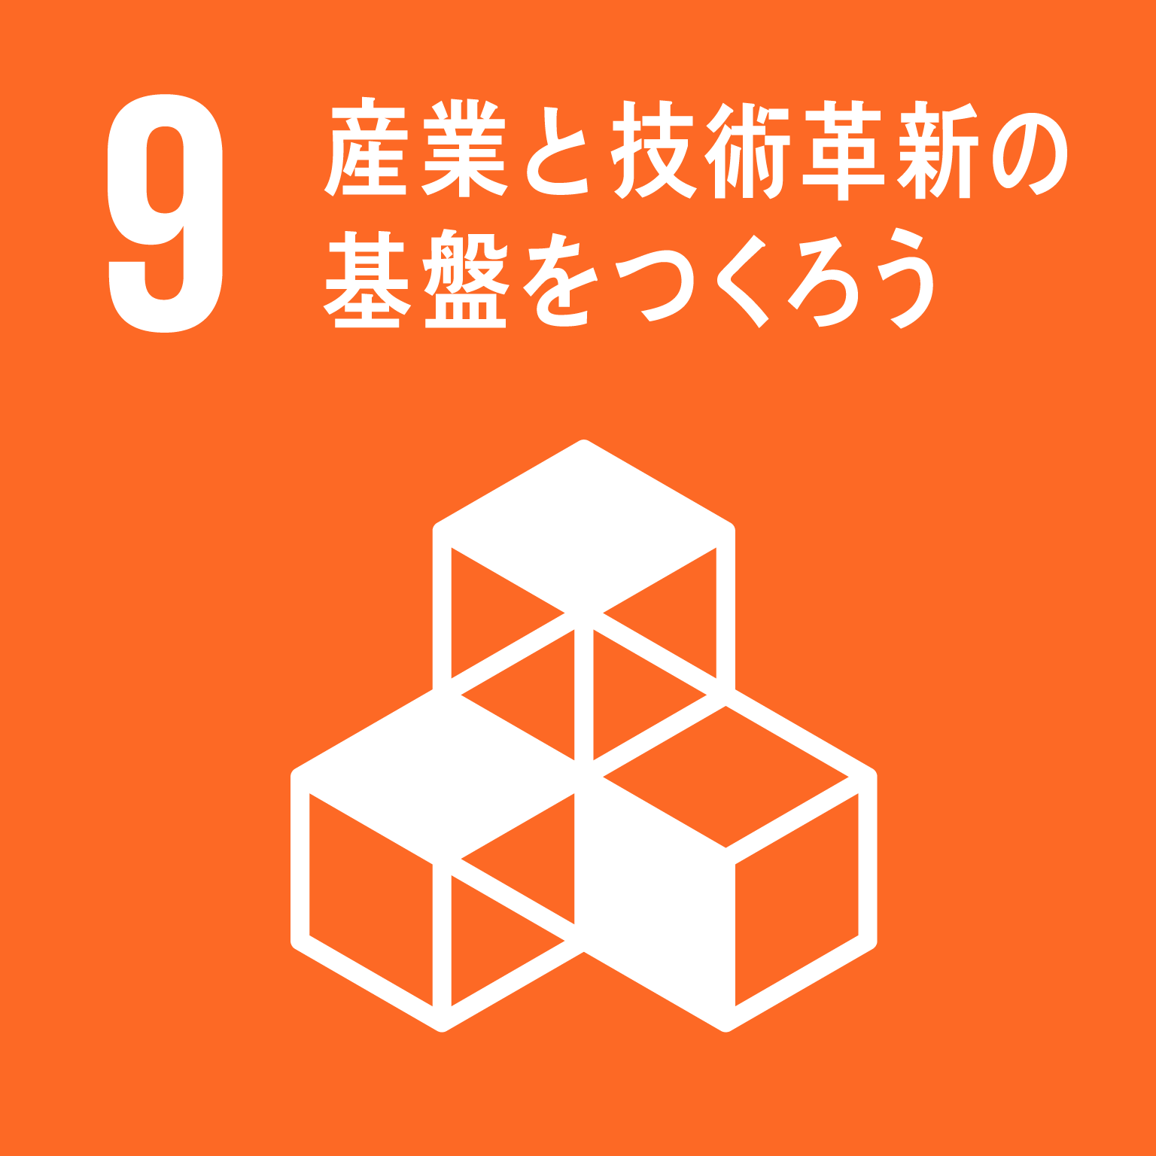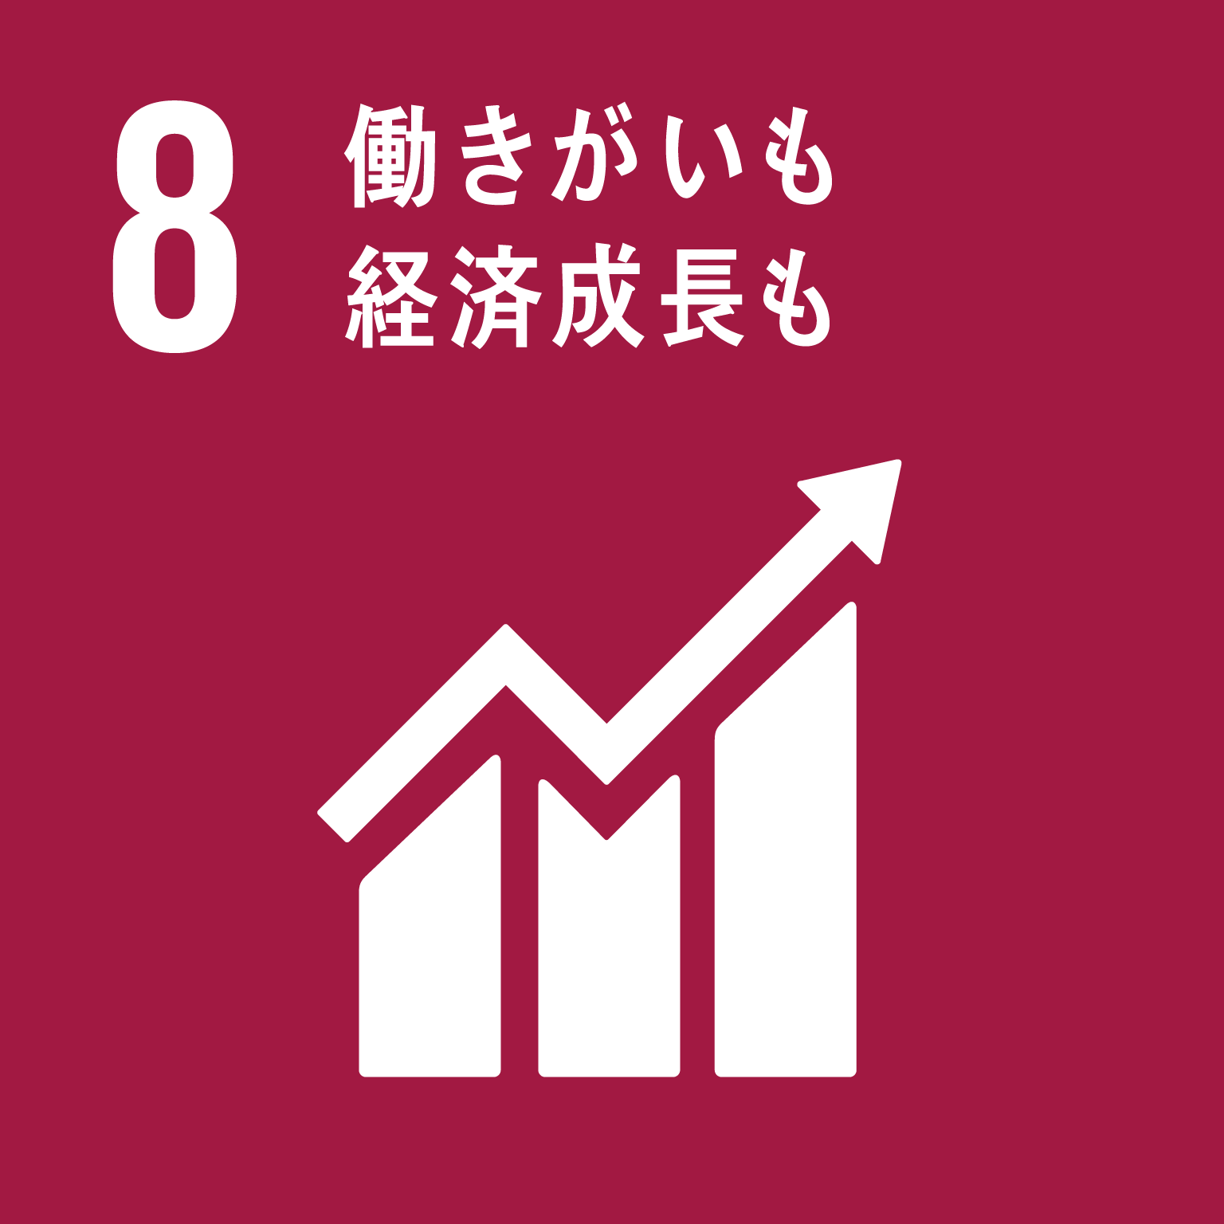TEL 072(994)1515　FAX 072(991)8281



ホームページ(PC・スマートフォン対応)

http://www.pref.osaka.lg.jp/chubunm/chubu_nm/